S7-200 CPU 的通信口（Port0, Port1）

型号不同的 S7-200 CPU 具有一到两个 RS-485 通信口。CPU221、CPU222、CPU224
有一个通信口；CPU224 XP
、CPU226 有两个通信口。

S7-200 CPU 上的通信口各自独立，每个通信口都有自己的网络地址、通信速率等参数设置。通信口的参数在编程软件Micro/WIN 的“系统块”中查看、设置，新的设置在系统块下载到 CPU 中后起作用。

S7-200 CPU 上的通信口支持的通信协议有：

PPI 协议：西门子专为 S7-200 开发的通信协议MPI 协议：不完全支持，只能作从站
自由口模式：由用户自定义的通信协议，用于与其他串行通信设备通信（如串行打印机等）。
S7-200 编程软件 Micro/WIN 提供了通过自由口模式实现的通信功能：

- USS 指令库：用于 S7-200 与西门子变频器（MM4 系列、SINAMICS G110 和老的 MM3 系列）
- Modbus RTU 指令库：用于与支持 Modbus RTU 主站协议的设备通信

不同的模式、通信速率下工作；它们的口地址甚至也可相同。
S7-200 CPU 上的两个通信口基本一样，没有什么特殊的区别。它们可以各自在

能充当网桥的作用。
分别连接到 CPU 上两个通信口上的设备，不属于同一个网络。S7-200 CPU 不

CPU 通信口的连接

S7-200 CPU 上的通信口可用于连接：

安装了编程软件 Micro/WIN 的编程电脑其他 S7-200 CPU 的通信口
S7- 300/400 的 MPI 通信口
西门子的 HMI 设备（如 TD 200、TP170micro
、TP170、TP270 等）

其他串行通信设备第三方 HMI
OPC Server（PC Access
）
通信口引脚定义

关于 S7-200 CPU 和模块的通信端口引脚定义，详情请参考《S7-200 系统手册》。在这里只是列出了一些需要注意，或者用户感兴趣的要点。

S7-200 CPU 通信口

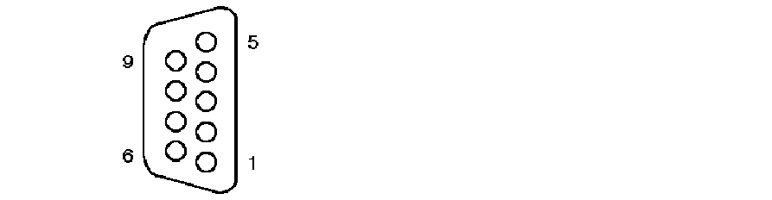表 1. S7-200 CPU 通信口引脚定义：

CPU 插座(9 针母头) | 引脚  号  1 | PROFIBUS 名  称  屏蔽 | Port0/Port1（端口 0/端口 1）引脚定  义  机壳接地（与端子 PE 相同）/屏蔽
 | 2 | 24V 返回 | 逻辑地（24V 公共端）
 | 3 | RS-485 信号 | RS-485 信 号 B 或 TxD/RxD +
 |  | B
 | 4 | 发送请求 | RTS（TTL）
 | 5 | 5V 返回 | 逻辑地（5V 公共端）

6 | ＋5V | ＋5V，通过 100 Ohm 电阻
7 | ＋24V | ＋24V
8 | RS-485 信号 | RS-485 信 号 A 或 TxD/RxD -
 | A
9 | 不用 | 10 位协议选择（输入）
金属 | 屏蔽 | 机壳接地（与端子 PE 相同）/与电缆
壳 |  | 屏蔽层连通


上表中，3 和 8 为 RS-485 信号，它们的背景颜色与 PROFIBUS 电缆、PROFIBUS 网络插头上的颜色标记一致。通信端口可以从 2 和 7 向外供 24V 直流电源。
注意：

CPU 通信口上的 2、5 针在内部是连通的，并且它们和 CPU 上的传感器电源（＋24V） 的 M 也是连通的
通信口插座的金属壳、1 号针，与 CPU 接线端子上的电源部分的 PE 导通，而与上述的 M 不通
拥有两个通信口的 CPU，其 Port0、Port1 的 2、5 针相通，也与 M 连通

EM277 通信口

表 2. EM277 通信口

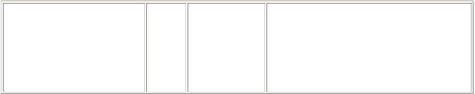
引

EM277 插座(9 针母头) 脚号

PROFIBUS

名称

引脚定义

1 | 屏蔽 | 机壳接地，连接插头外壳/屏蔽
2 | 24V 返回 | 24V 返回，与模块端子M 相通
3 | RS-485 信号 | 隔离的 RS-485 信号 B 或 TxD/RxD +
 | B
4 | 发送请求 | 隔离的 RTS（发送请求，TTL 电平）
5 | 5V 返回 | 隔离的 5V 返回
6 | ＋5V | 隔离的＋5V 电源（最大电流 90mA）
7 | ＋24V | ＋24V 电源，来自模块端子L＋（最大
 |  | 电流 120mA，带反向保护二极管）
8 | RS-485 信号 | 隔离的 RS-485 信号 A 或 TxD/RxD -
 | A
9 | 不用 | 不用
金
属 | 屏蔽 | 机壳接地（与引脚 1 相通）/可与电缆
 |  | 屏蔽层连通
壳

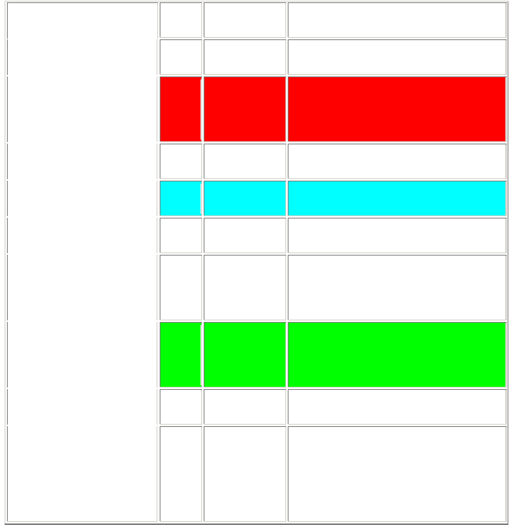插头上的 24V 电源从模块端子 L+/M 来。
使用PROFIBUS 网络插头时，连接器外壳与PROFIBUS 电缆的屏蔽层相通。EM277

在情况复杂通信受到影响时，可以使用 EM277 连接操作面板（其他品牌的 HMI
EM277 通信口具有优异的通信能力，其主要原因是它的 RS485 信号是隔离的。
须咨询其生产商）。

编程电缆

S7-200 CPU有其专用的低成本编程电缆，统称为PC/PPI电缆，用于连接PC 机和CPU 上的 RS-485 通信口，可用做STEP 7-Micro/WIN对 CPU 的编程调试，或与上位机做监控通信、或与其他具有 RS-232 端口的设备之间作自由口通信。

西门子提供的所有用于 S7-200的编程电缆，长度都是 5 米。目前西门子提供两种 PC/PPI编程电缆，它们是：
RS-232/PPI电缆（订货号 6ES7 901-3CB30-0XA）0：智能多主站电缆，连接 S7-200 CPU/EM277 通信口和计算机RS-232串口，作为编程或数据通信电缆；同时也可以用于连接TP170 micro和安装了 WinCC flexible (mic的ro计)算机 RS-232串口，作为配置画面下载电缆
USB/PPI 电缆（订货号 6ES7 901-3DB30-0XA0）：智能多主站电缆，用于连接计算机的 USB 通信口与S7-200 CPU/EM277 通信口做编程或数据通信电缆
用于 S7-300/400编程的PC 串口电缆（PC-Adapter），不能用于 S7-200编程通

信

的通信口。使用不隔离的自制或假冒的 PC/PPI电缆，容易损坏通信口。一般电缆还不支持 S7-200 CPU通信端口的最高通信速率（），而且不能支持 S7-200的多主站编程模式。
注意：西门子公司的专用PC/PPI电缆是带光电隔离的，不会烧CPU 或 PC 机

个 UART 16550 兼容的串行通信口。有些计算机端口扩展卡上的通信口， Micro/WIN 不能直接管理，可能无法通信。
用计算机串口与 CPU 通过 RS-232/PPI电缆进行编程通信，要求计算机拥有一

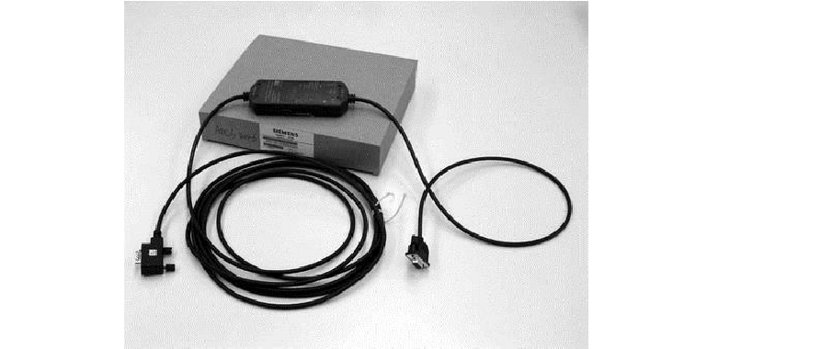
多主站 RS-232/PPI 电缆（6ES7 901-3CB30-0XA0）

图 1. 正版 RS-232/PPI 电缆及其包装盒

因为此电缆能够管理 PPI 网络令牌，因而支持多主站 PPI 网络。

它有三个绿灯用于指示电缆的运行：RS 232 发送指示（Tx）；RS-232 接收指示
（Rx）；RS 485 发送指示(PPI)。

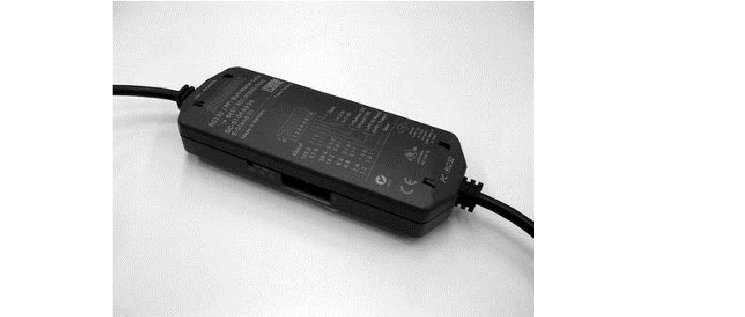
图 2. 正版电缆细部

此种电缆只能在 STEP 7-Micro/WIN32 SP4 以上版本下才能获得全部的新功能， 最高波特率可达。它有两种工作模式：

PPI 模式：用于编程时，将 DIP 开关 5 设置为“1”，其他开关设置为“0”，其波特率可自适应，此时支持多主站网络通信。
自由口模式：只需设置波特率，开关5 及其它开关都设为“0”；此时也可以获得原来普通 PC/PPI 电缆的功能（不支持多主站）。
RS-232/PPI 电缆还用于TP170 micro 和TP070 配置下载。此时DIP 开关5 应为“0”。

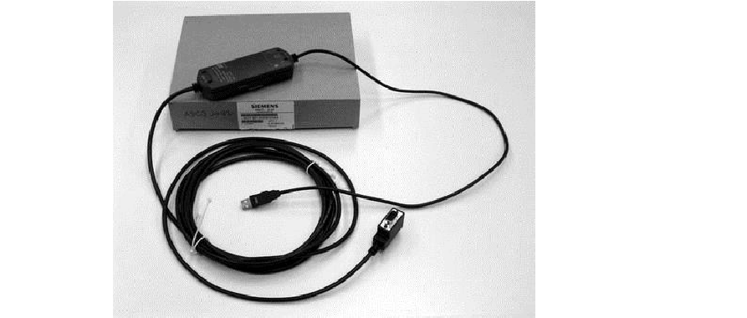
多主站 USB/PPI 电缆（6ES7 901-3DB30-0XA0）

图 3. 正版 USB/PPI 电缆及其包装盒

此种电缆能够管理 PPI 网络令牌，因而支持多主站 PPI 网络。 它支持 USB 。用于连接 PC 机的 USB 通信口和 S7-200。

它有三个绿灯用于指示电缆的运行：USB 发送指示（Tx）；USB 接收指示（Rx）；
RS 485 发送指示(PPI)。

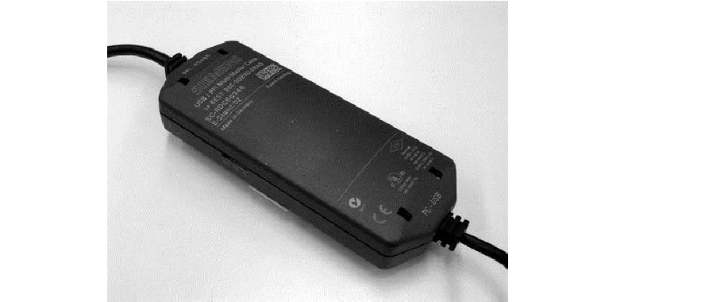
图 4. 电缆细部

此种电缆只能工作在 STEP 7-Micro/WIN32 SP4 以上版本下，波特率为自适应（最高可达）。它只有一种工作模式即PPI 模式，无开关设置。此种电缆不支持自由口通信。

使用 RS-232/PPI 电缆并把 DIP 开关 5 设置在 OFF），也不能用于使用程序恢复出厂设置，也不能用于 S7-200 自由口程序，如 Modbus RTU 协议库的调试。
注意：USB/PPI 电缆不能用于 TP070（或 TP170micro
）配置画面下载（应

早期电缆

西门子早期生产的 PC/PPI 电缆，如 6ES7 901-3BF21-0XA0/6ES7 901-3BF30-0XA0，
不支持多主站 PPI 网络，即在连接有 PPI 通信主站 CPU 或 TD 200 文本显示器的网络时，无法通过电缆进行 Micro/WIN 与 CPU 的通信。（在 CPU 执行网络读/ 写指令时不能用 STEP 7 Micro/Win 监控也是这个原因）

开关设置：前三个开关按所需波特率进行设置，后三个设为 0 即可（Micro/WIN 编程连接时）。
西门子生产的电缆都有中间的盒子。

取消 Advanced PPI 和 Multi Master Network 选项（在 Set PG/PC Interface 中设置）。
如果使用老电缆与新版本的编程软件 Micro/WIN，应在 PC/PPI Cable 的属性中，

使用 USB/RS232 串口转换器

当编程计算机只有 USB 通信口，没有 RS-232 串口时，我们强烈建议客户使用智能 USB/PPI 电缆，并将编程软件升级到当前发布的最新版本。

如果坚持使用自己的 USB/RS-232 串口转换器，再使用串口 PC/PPI 电缆，由于转换器品牌众多，西门子无法一一测试，不能就遇到的问题提供支持。

遇到这种情况，只有下面的办法：

更换其他 USB/RS-232 转换器，再做尝试使用西门子的 USB/PPI 电缆

常问问题

新的 Mciro/WIN 会自动检测通信连接是否支持，如果不支持（如老版电缆），则不能设置为的通信速率。
在 Micro/WIN 的系统块中为何不能将通信口设置为波特率

新编程电缆支持速率。

PPI 电缆属性中的这两项设置与多主站通信功能有关。
如何设置 PPI 电缆属性中的 Advanced PPI 和 Multi Master Network 选项

随着计算机技术的发展，仅通过旧型号的 PC/PPI 电缆已经不能实现多主站通信， 因此这两项设置现在已经没有用处。

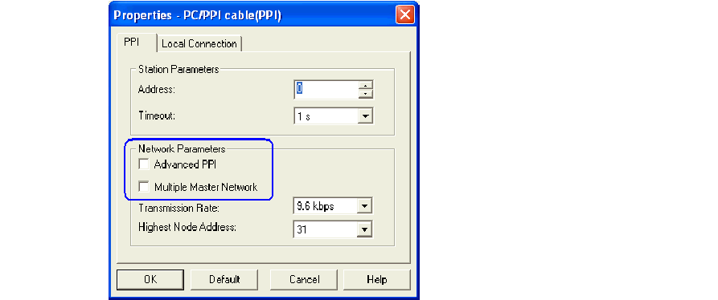
采用新型号电缆，配合 Micro/WIN SP4 以上版本，可以轻松实现多主站通信。因此应当取消上述两项的选择：

图 5. PC/PPI 电缆属性

（23 版）编程
老版本的 PC/PPI 电缆（6ES7 901-3BF21-0XA0 等）是否可以用于为新版本的 CPU

可以。但是受到老版电缆的限制，不能做多主站编程，也只能用到和波特率。

使用 PC/PPI 电缆与 S7-200 做编程通信实例
使用 PC/PPI 电缆编程通信遇到问题怎么办？
多主站编程通信
PC/PPI 电缆硬件相关问题。
为什么要选用西门子的原装电缆

PC/PPI 电缆

关于 PC/PPI 电缆的详细情况，请参考相应的《S7-200 系统手册》，在附录A 中由详细的介绍。这里只提示关于电缆的一些有趣的细节。

目前销售的 RS-232/PPI 多主站电缆（6ES7 901-3CB30-0XA0）与以前销售的 PC/PPI 电缆（6ES7 901-3BF21-0XA0）略有区别，比较如下：


表 3. RS-232/PPI 多主站电缆

RS-485 侧  插头 | RS-485 侧插头引脚定  义 | RS-232 侧插头引脚定义  （本地模式）1 | RS-232 侧插头引脚定义  （远程模式）1
1 | 未连接 | 数据载波检测（DCD）（不用）
 | 24V 返回（RS-485 逻 | 接收数据（RD）（从电缆 接收数据（RD）（输入到
2 | 辑地） | 输出） 电缆）
 | RS-485 信号 B | 传送数据（TD）（输入到 传送数据（TD）（从电缆
3 | （RxD/TxD+） | 电缆） 输出）

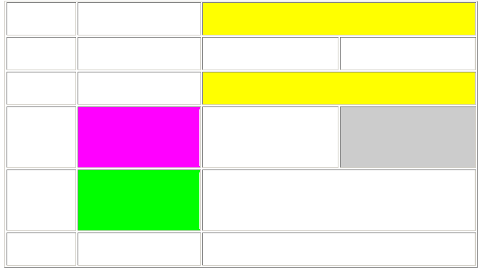
4
RTS（TTL 电平）
数据终端就绪（DTR）
5
未连接
地（RS-232 逻辑地）
地（RS-232 逻辑地）
6
未连接
数据设置就绪（DSR）
发送请求（RTS）（从电
7
24V 电源
发送请求（RTS）（不用）
缆输出）2
RS-485 信号 A
8
清除发送（CTS）（不用）
（RxD/TxD-）
9
协议选择
振铃指示（RI）（不用）

- 本地（DCE）与远程（DTE）模式在电缆上用 DIP 开关 6 选择，开关位置在“ON” 时为 DTE 模式，在“OFF”时为 DCE 模式。

- 这时 RTS 信号总是为“ON”
此电缆的 RS-232 端，4 针和 6 针始终连通，即 DTR/DSR 是短接的。


表 4. PC/PPI 电缆（3BF21）

RS-485 侧 | RS-485 侧插头引脚定 | RS-232 侧插头引脚定义 | RS-232 侧插头引脚定义
插头 | 义 | （DCE 模式）1 | （DTE 模式）1
1 | 插头外壳（PE） | 数据载波检测（DCD）（不用）
 | 24V 返回（RS-485 逻 | 接收数据（RD）（从电缆 接收数据（RD）（输入到
2 | 辑地） | 输出） 电缆）
 | RS-485 信号 B | 传送数据（TD）（输入到 传送数据（TD）（从电缆
3 | （RxD/TxD+） | 电缆） 输出）

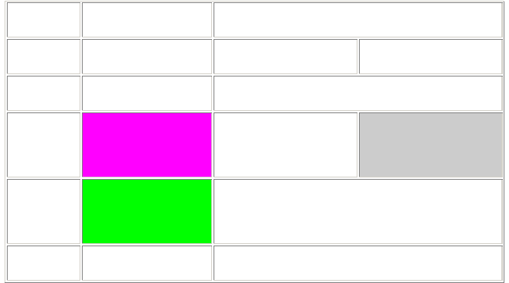
4
RTS（TTL 电平）
数据终端就绪（DTR）（不用）
5
地（RS-232 逻辑地）
地（RS-232 逻辑地）
6
未连接
数据设置就绪（DSR）（不用）
发送请求（RTS）（从电
7
24V 电源
发送请求（RTS）（不用）
缆输出）2
RS-485 信号 A
8
清除发送（CTS）（不用）
（RxD/TxD-）
9
协议选择
振铃指示（RI）（不用）

- DCE 与 DTE 模式在电缆上用 DIP 开关 5 选择，开关位置在“ON”时为 DTE 模式， 在“OFF”时为 DCE 模式。

- RTS 信号可以用 DIP 开关 6 在两种状态间选择：开关为“ON”时为“发送时为 1 ”； 开关为“OFF”时为 “总是为 1”。
上述的“本地”模式相当于“DCE”模式；“远程”模式相当于“DTE”模式。

置。
所谓 DTE 和 DCE 是 RS-232 通信中的一对设备，参见 PC/PPI 电缆的 DTE/DCE 设

通过 PC/PPI 电缆的编程通信

通过 PC/PPI 电缆的编程通信是最为常见的 S7-200 编程方式，很多人也在此遇到问题。

影响通信的因素很多，要顺利通信首先需要注意：

检查 Micro/WIN 和 Windows 操作系统的版本兼容性

未经西门子版本兼容测试的往往有通信问题。使用西门子的原装 PC/PPI 电缆

包括用于连接 PC 机 RS232 串口的 RS232/PPI 电缆，和连接 USB 口的 USB/PPI 电缆。
为什么要使用西门子的原装电缆

编程通信要点

要进行 S7-200 的编程通信，必须注意使通信双方（即安装了 Micro/WIN 的 PC 机和 S7-200 的 CPU 或通信模块上的通信口）的通信速率、通信协议符合、兼容。否则不会顺利连通。

在具体工作中，参与编程通信的设备未必一定符合上述要求。例如，它们的通信速率就可能不一致。

注意以下几个通信速率，它们必须一致：

S7-200 CPU 通信口的速率

一个新出厂的 CPU，它的所有的通信口的速率都是波特。CPU 通信口的速率只能在S7-200 项目文件中的“系统块”中设置，新的通信速率在系统块下载到CPU 中后才起作用。

以上内容仅为本文档的试下载部分，为可阅读页数的一半内容。如要下载或阅读全文，请访问：https://d.book118.com/975030344132011043

